

**《计算组成原理实验》**

**实验报告**

**（实验二）**

|  |  |  |  |  |  |  |  |
| --- | --- | --- | --- | --- | --- | --- | --- |
| **学院名称** | **：** | 计算机学院 | | | | | |
| **专业（班级）** | **：** | 21级行政1班 | | | | | |
| **学生姓名** | **：** | 黄鑫 | | | | | |
| **学 号** | **：** | 21307008 | | | | | |
| **时间** | **：** | 2023 | 年 | 1 | 月 | 11 | 日 |

|  |  |  |  |  |  |
| --- | --- | --- | --- | --- | --- |
|  |  |  | **成绩** | **:** |  |
| **实验二** | **：** | **中断与异常（YstCPU Risc-V）** | | | |

**目录**

第一章 实验目的 4

第二章 实验器材 4

第三章 实验任务 4

第四章 实验原理与分析 4

1. 中断与异常 4

2. 中断控制器CLINT 5

3. 定时中断发生器Timer 5

4. 中断具体执行流程 5

5. CSR寄存器组 6

6. CSR指令 8

7. 数据通路与控制线路 9

8. 新增的控制信号的解释 10

9. 新增的模块接口的解释 10

10. CSR指令的执行流程 10

第五章 实验过程与结果 11

1. InstructionFetch 11

2. InstructionDecode 11

3. Execute 11

4. CSRFile 12

5. CLINT 13

6. Timer 13

7. 标准测试全部通过 14

第六章 实验心得 15

# 实验目的

1. 掌握CSR 寄存器以及其操作命令；

2. 掌握中断控制器的原理和设计

3. 编写一个简单的定时中断发生器；

4. 在单周期CPU上实现中断功能

# 实验器材

电脑一台，Intellij IDEA 软件一套，Basys3板一块。

# 实验任务

lab2中的实验任务如所示：

1. EX 执行单元在处理 CSR 指令时能够正确地得到写入 CSR 寄存器的数据。
2. CSR 寄存器组可以正确支持CLINT和来自CSR指令的读写操作。
3. 定时中断发生器可以正确产生中断信号，并且实现 Timer 寄存器的 MMIO。
4. CLINT 能够正确的响应中断并且在中断结束后回到原来的执行流。

EX 执行单元的代码文件位于 src/main/scala/riscv/core/Execute.scala

CSR 寄存器组的代码文件位于 src/main/scala/riscv/core/CSR.scala

CLINT 的代码文件位于 src/main/scala/riscv/core/CLINT.scala

Timer 的代码位于 src/main/scala/riscv/peripheral/Timer.scala

在上面提到的 EX、CSR、CLINT、Timer 四个单元的相应文件里面，请在 // lab2(CLINTCSR) 注释处填入相应的代码，使其能够通过 CPUTest、ExecuteTest、CLINTCSRTest、TimerTest 测试。

# 实验原理与分析

本实验里我们在上一个实验中单周期 CPU 的基础上增加中断与异常的功能，通过增加对 CSR 寄存器的操作指令的支持来实现。相关介绍：

## 中断与异常

完成单周期 CPU 实验后，你获得了一个可以简单的按照预期指令执行的处理器。但是这个简单的 CPU 只能按照预先的程序指令一直运行，无法中途打断。

而中断的功能则是，让CPU每隔一段时间就强行暂停当前运行的程序，并跳转到操作系统设置的中断处理程序中。这便能让CPU去执行别的进程，例如用户的IO输入，或伪并行其他进程，具体执行什么中断处理程序由OS决定。这种实现中断的方式叫抢占式调度，我们的任务就是在单周期CPU上实现一个抢占式调度。

## 中断控制器CLINT

在具体实现中，“每隔一段时间”的功能由一个MMIO 的定时中断发生器Timer实现；而IO设备的输入则有UART单元提供；CSR寄存器组通过一个中断控制器CLINT(control interrupt)模块与两个外设Timer和UART对接。

CLINT 需要一个周期就把多个寄存器的内容修改的功能，而正常的 CSR 指令只能对一个寄存器读-修改-写（Read-Modify-Write, RMW）。所以 CLINT 和 CSR 之间有独立的优先级更高的通路，用来快速更新 CSR 寄存器的值。

如下图，其中InterruptFlag的低两位分别来自Timer和MMIO的中断信号：

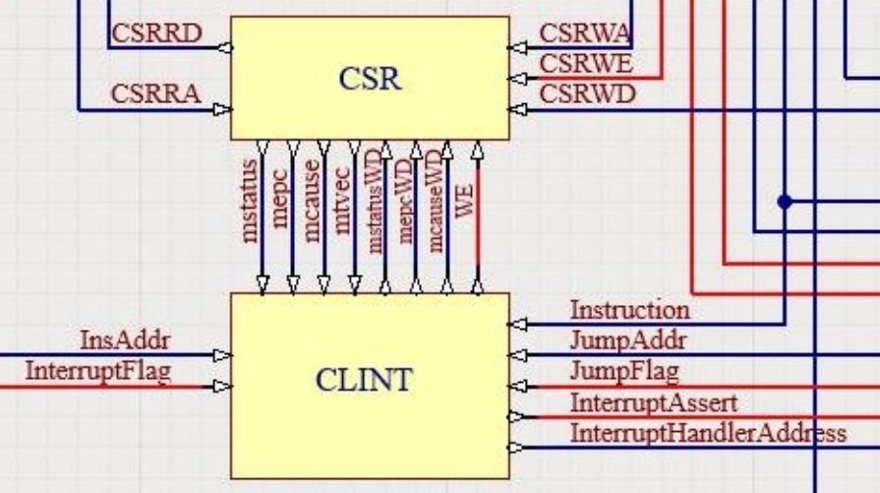

## 定时中断发生器Timer

我们要实现一个 MMIO 的定时中断发生器——Timer。

MMIO 简单来说就是：在该外设中与 CPU 交互的寄存器是与内存一起编址的，所以 CPU 可以通过访存指令（load/store）来修改这些寄存器的值，从而达到 CPU 和外设交互的目的。逻辑地址的高位作为外围设备的位选信号即可，低位则用于设备内部的寻址。这里我们使用多路选择器和已有的MemoryControl实现MMIO。

Timer内部由两个控制寄存：enable寄存器和limit寄存器：

1. enable 寄存器用来控制定时中断发生器的使能，为 false 则不产生中断，映射到地址空间的逻辑地址为 0x80000008。
2. limit 寄存器用来控制定时器的中断发生间隔，映射到地址空间的逻辑地址为 0x80000004。中断发生器内部有一个加一计数器，当计数器的值到达 limit 为标准的界限时，定时器会发生一次中断信号（enable 使能情况下）。注：产生中断信号的时长没有太大关系，但是至少应该大于一个 CPU 时钟周期，确保 CPU 能够正确捕捉到该信号即可。

## 中断具体执行流程

中断的本质是切换进程，抽象地讲，由CLINT和CSRFile构成的中断器就是个进程切换器，它只在切换进程时工作，即进入中断阶段与离开中断阶段。按照状态机的思想，我们可以将中断功能分为3个状态：进入中断、离开中断、不工作（未中断或中断中）。

为了尽快处理中断，CPU 仅会将最基本的中断发生地址和中断原因等保存到 CSR 寄存器中。更复杂的功能交给中断处理程序实现。每次执行什么中断处理程序由OS决定，因此我们只需要研究3个状态下的①中断发生地址和中断原因等数据的变化，以及②跳转的相关信号与地址。

这些数据包括：中断程序地址，中断返回地址，中断开关和中断原因。具体见CSR寄存器组。

综上所述，中断的具体执行流程是：

1. CLINT获得中断信号；
2. CLINT修改3个CSR：mepc保存返回指令地址、mstatus关中断、mcause记录中断原因；
3. CLINT控制CPU跳转到mtvec指示的指令地址，去执行中断处理程序。
4. 中断处理过程中，CLINT不改变CSR内容，也不进行跳转控制，即休眠。
5. 一段时间后，CPU运行到了mret指令，开始退出中断：
6. CLINT这次只改变一个CSR：将mstatus中的中断开关重新打开；
7. CLINT控制CPU跳转返回原有程序，目标指令地址在mepc中。
8. CLINT再次休眠，直到下一次获得中断信号。

## CSR寄存器组

CSR (Control and Status Registers, 控制和状态寄存器) 是用来控制和保存 CPU 的其他功能的状态，例如中断使能状态、特权等级等。

而CSR寄存器组则是一组类似于 RegisterFile 的寄存器组，地址空间大小为 4096 字节，独立编址的寄存器。只有中断控制器CLINT和CSR指令才能修改CSR。

下面列出一些与中断过程相关的重要CSR：

1. **mstatus**

mstatus寄存器用于记录机器模式下的状态，其中第3位为中断开关。

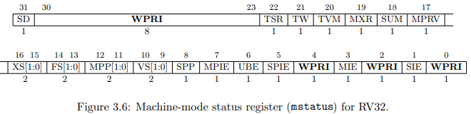

1. **mepc**

mepc寄存器保存了中断返回后需要执行的指令地址，当 CPU 响应中断时，如果 EX 阶段正在执行跳转，则设置为跳转的目标地址，否则设置为当前指令的下条指令的地址；当CPU返回中断时，mepc需要将保存的指令地址以跳转地址的方式交还给pc。

1. **mcause**

mcause寄存器保存了中断的原因。其中我们将用到的有Timer中断Machine timer interrupt和外设UART中断Machine external interrupt。

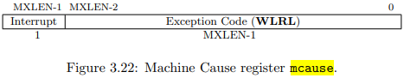

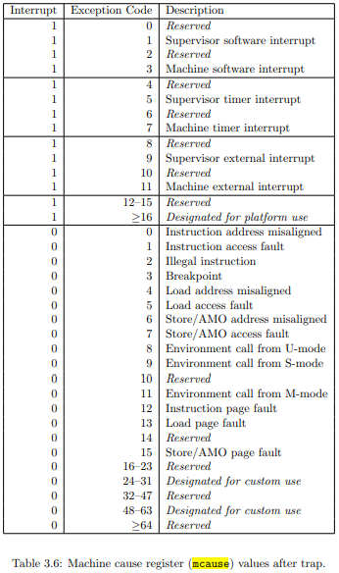

1. **mtvec**

mtvec寄存器保存了中断处理程序的地址，当CPU执行中断时， mtvec寄存器中保存的中断处理程序的地址将以跳转地址的方式交给pc寄存器。

在中断发生的时候，单周期CPU需要在 CSR 寄存器写入中断相关的信息。由于CSR寄存器堆实现只有一个读写端口，因此，CPU需要多个周期才能完成 CSR寄存器的写入。在设置完 CSR寄存器后，发出控制信号，CPU跳转到mtvec中保存的指令地址，开始执行中断处理程序。

## CSR指令

从指令手册可以看到对CSR寄存器的操作都是原子读写的。

CSR指令通过ID模块译码后给出控制信号和CSR寄存器地址，对CSR组内部寄存器进行寻址，获取其内容并且修改。

本实验新增的RV32I CSR指令共六条：csrrw、csrrs、csrrc、csrrwi csrrsi、csrrci。这些指令本质上是I-type。

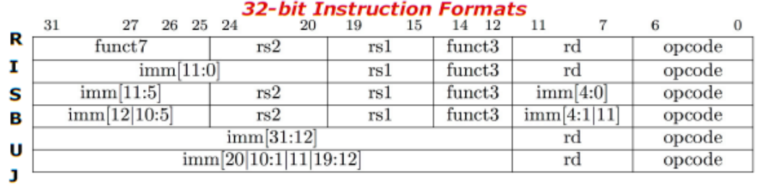

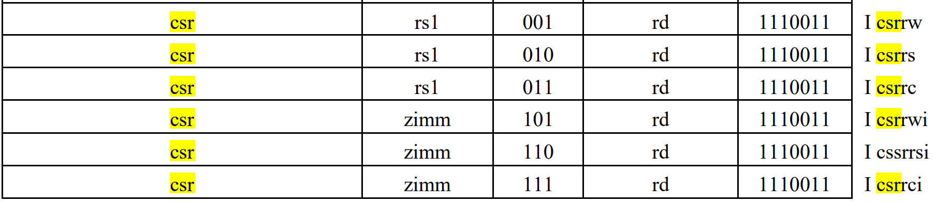

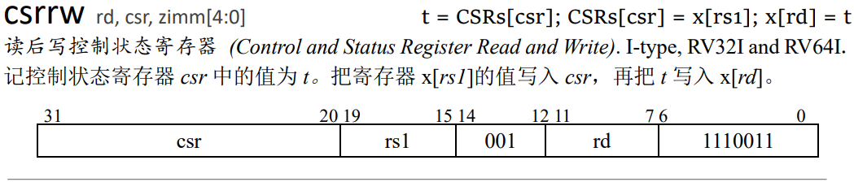

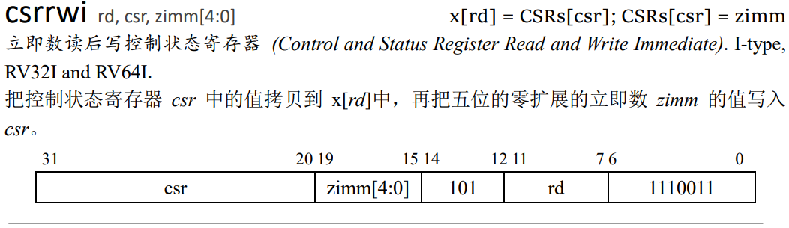

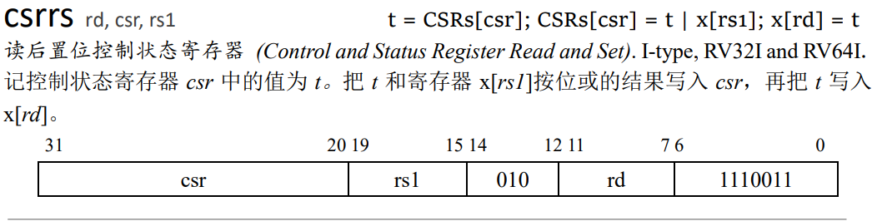

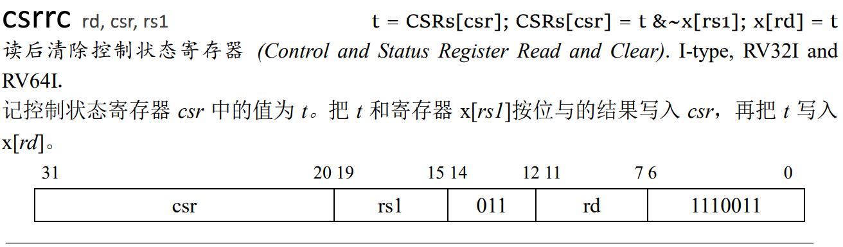

此外，

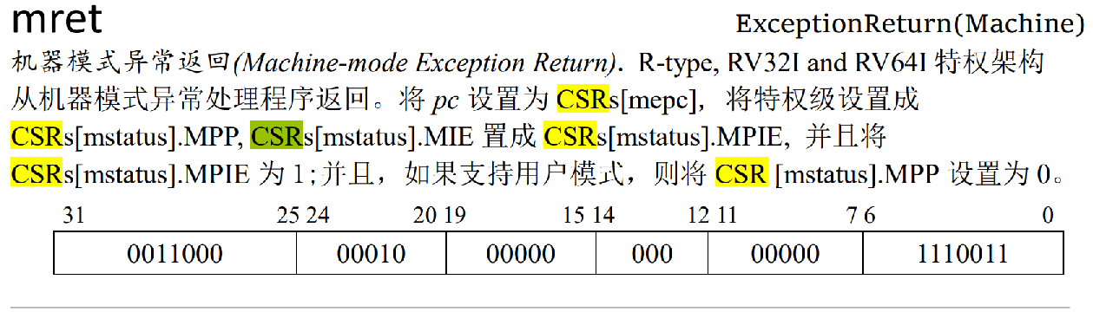

## 数据通路与控制线路

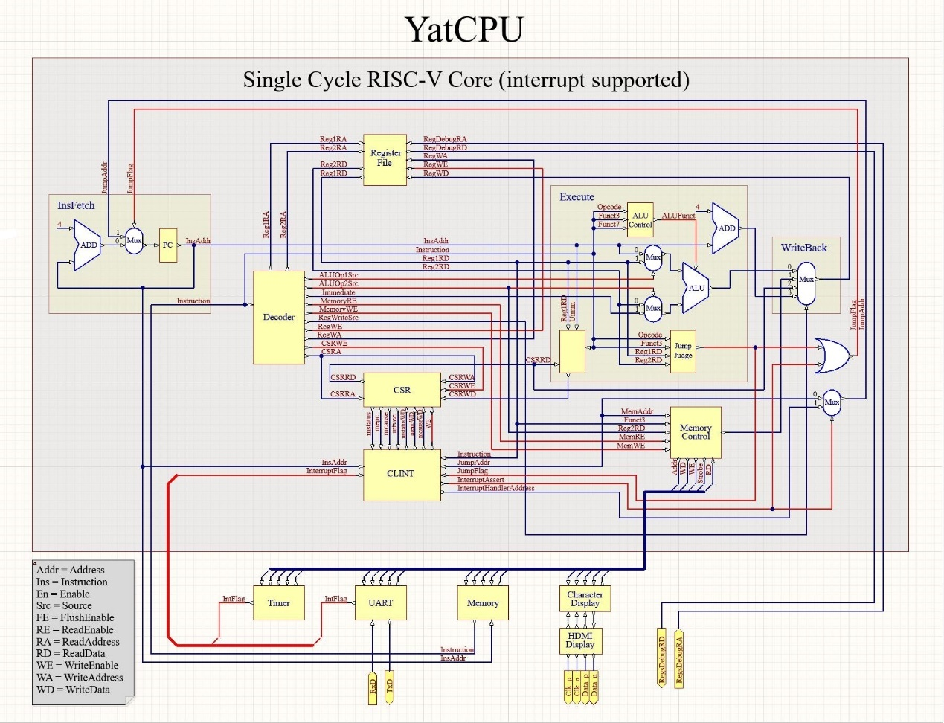

上图有一些接线错误，下面是更正：

1. InsFetch模块JumpAddr线和和CLINT的JumpAddr线，它们另一端应该连接Execute模块中的一个JumpAddr计算单元的输出，该单元在图中没有画出（不过我在lab1中的实验报告中描述了这个模块）。
2. Memory Control模块的MemAddr线应该连接上ALU的输出。
3. Memory Control模块的Funct3线和CLINT的Instruction线，它们的另一端应接在Decoder输出的Instruction线上。

新增的控制信号的解释

|  |  |
| --- | --- |
| 控制信号 | 含义 |
| InterruptFlag | 来自外设的中断信号，第0位来自Timer，第1位来自UART |
| InterruptAssert | 由CLINT发出的跳转信号，用于响应/退出中断 |
| CSR与CLINT之间的WE | CLINT对CSR的写使能 |
| CSRWE | CSR指令对CSR的写使能 |

新增的模块接口的解释

|  |  |  |
| --- | --- | --- |
| InterruptAssert Address | 由CLINT发出的跳转目标地址，用于响应/退出中断 | |
| CLINT与CSR之间的 | mstatus | 当前CSR中的mstatus寄存器的值 |
| mcause | 当前CSR中的mcause寄存器的值 |
| mepc | 当前CSR中的mepc寄存器的值 |
| mtvec | 当前CSR中的mtvec寄存器的值 |
| mstatusWD | CLINT对mstatus的写数据 |
| mepcWD | CLINT对mepc的写数据 |
| mcauseWD | CLINT对mcause的写数据 |
| Uimm | CSR指令中5位无符号数的零拓展结果 | |
| CSRA | CSR指令对CSR的地址（读或写） | |
| CSRRA | CSR指令对CSR的读地址 | |
| CSRWA | CSR指令对CSR的写地址 | |
| CSRRD | CSR指令对CSR的读出数据 | |
| CSRWD | CSR指令对CSR的写入数据 | |

## CSR指令的执行流程

CSR指令的执行流程大致与普通R指令（例如add）相同，区别在于将MEM阶段取消了，而ID、EX阶段都要访问CSR。

下面以csrrs指令为例：

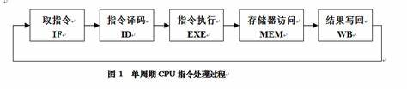

（1） InsFetch是公共取指模块。

（2）在InsDecode阶段中，译码器Decoder译出zimm、CSRA与CSRWE。接着ID阶段还要完成读寄存器组的任务，从RegFile中读出Reg1Data交给EX阶段；从CSRFile中读出CSRRD，交给EX阶段和WB阶段。

（3） EX阶段中，一个新的单元将5位的zimm零拓展为uimm。同时该单元由funct3知当前为csrrsi指令，故将CSRRWD赋值为Reg1Data | CSRRD并写入CSR。

|  |  |
| --- | --- |
| funct3 | CSRWD |
| csrrw | reg1_data |
| csrrs | CSRRD | Reg1Data |
| csrrc | CSRRD & （~Reg1Data） |
| csrrwi | uimm |
| csrrsi | CSRRD | uimm |
| csrrci | CSRRD & （~uimm） |

（4） WB阶段中的四路选择器的第2个输入是CSRRD，而此时的RegWriteSrc将会选择CSRRD。

# 实验过程与结果

有了上面的铺垫后，补充代码实现支持中断和CSR指令的功能就很容易了。

## InstructionFetch

公共取指模块无需修改。

## InstructionDecode

ID 译码单元需要添加识别 CSR 指令的功能，即根据CSR指令的语义和编码规范，产生相应的传给其它模块的控制信号与数据。

1. 在RegWriteSrc中新增一行：

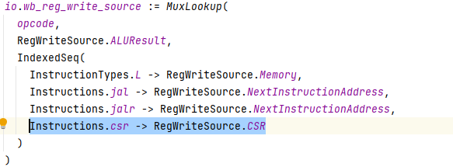

1. 增加2个CSR相关输出

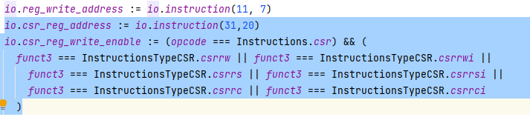

## Execute

正如前面的分析，我们只需增加一个零拓展与CSRRWD输出单元：

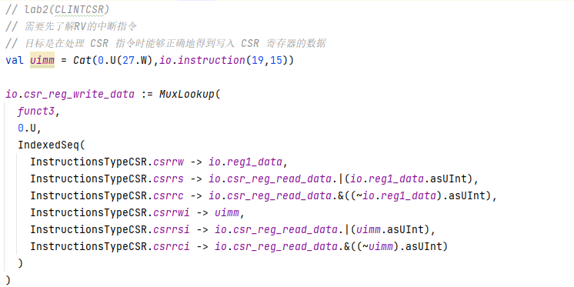

## CSR

正如前面的分析，只有中断控制器CLINT和CSR指令才能修改CSR。

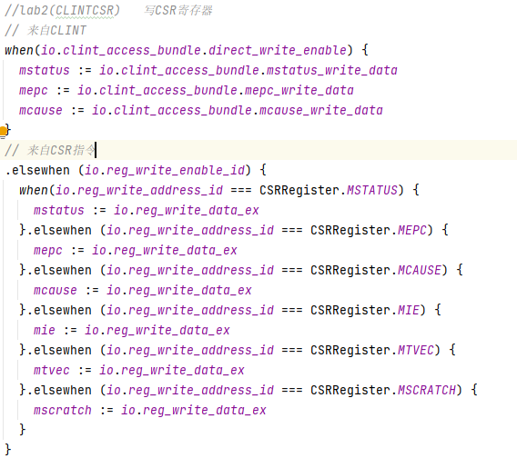

此外，CSR还需要输出4个寄存器的内容给CLINT

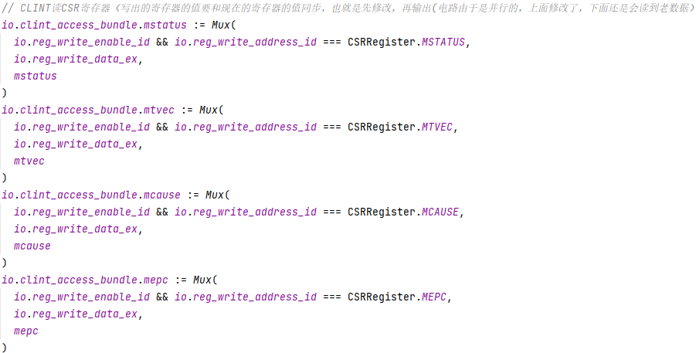

## CLINT

正如前面的分析，实现CLINT的状态机：

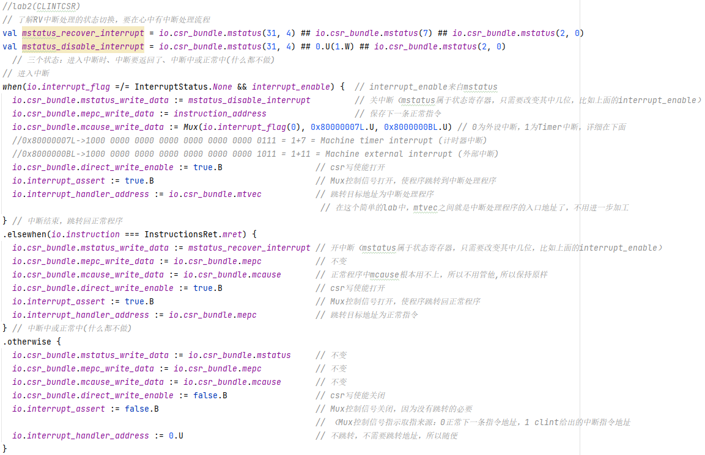

## Timer

正如前面的分析，设置两个控制寄存器enable与limit的关系，并则加上MMIO的功能：

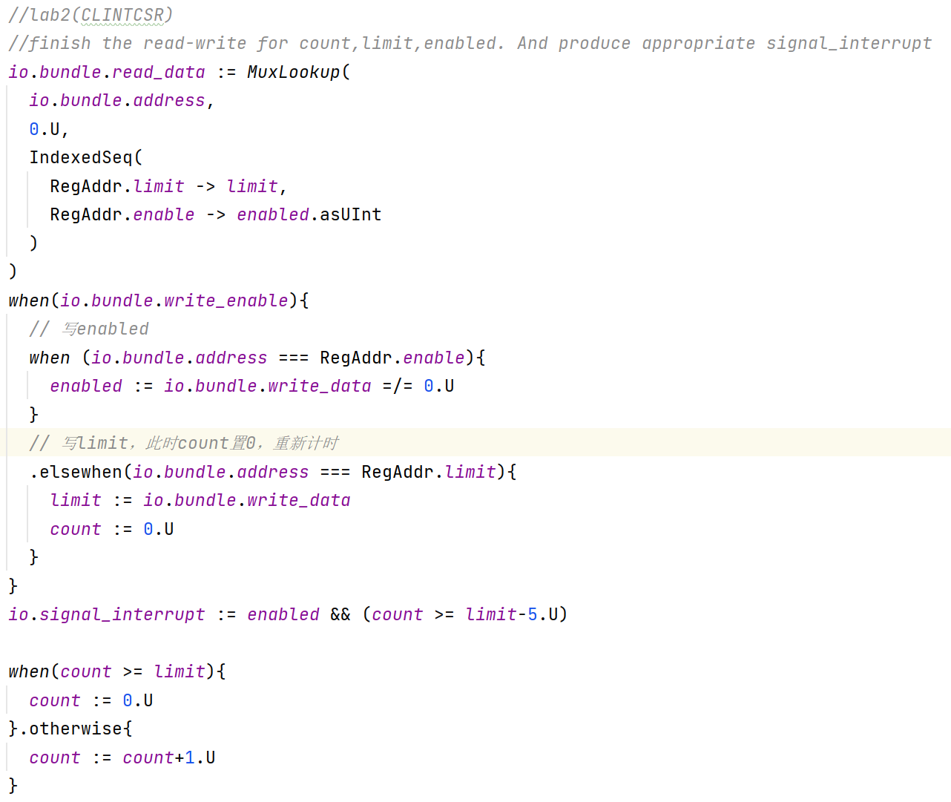

## 标准测试全部通过

CLINT和CSR

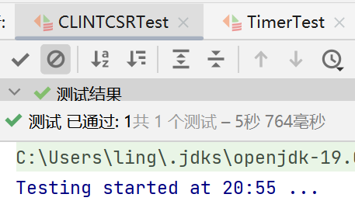

TimerTest

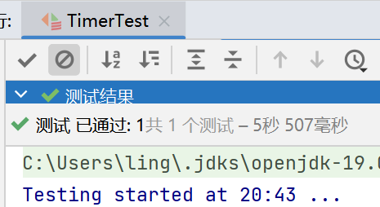

ExecuteTest

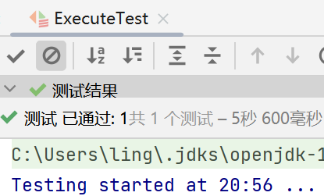

CPUTest

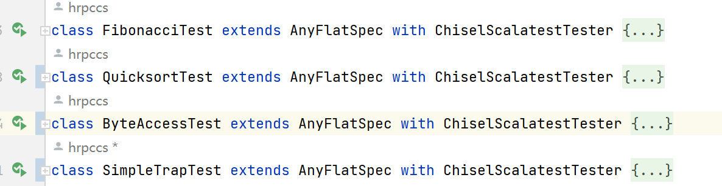

# 实验心得

现在来捋一下整个lab2。lab2的任务可分为两部分，第一个是增加CSR指令支持（CSR就是那6条指令），第二个就是增加中断支持，通过实现一个CLINT。两者之间影响较小，将两个任务分开理解会更好理解。

增加CSR指令支持。首先是找出那6条指令的详情，拿一条作为例子捋清楚执行流程（这是在lab1学到的方法）即可。

增加中断支持，通过实现一个CLINT。把CLINT当做状态机理解，分成三个状态：进入中断、退出中断、正在中断或未中断（两者是一个状态）。接着，研究各个状态CLIINT的工作，其实很简单，也是两部分：跳转与CSR寄存器。研究跳转就要先捋清楚中断的执行流程（看吧又是捋流程）；CSR寄存器也不难：mepc、mcause、mstatus、mtvec，四个寄存器查手册弄清楚用途即可（看吧又是查手册）。

以上。

p.s.很高兴看到我在[github](https://github.com/SYSU-SCC/yatcpu-docs/issues/13)上反馈的数据通路与控制线路图片错误得到了更正。